De Zomerworkshop intuïtief schilderen; “Eén met de natuur”
in de Ecokathedraal.

Zondag 10 augustus werd er in de Ecokathedraal vanuit Crysthalmaryn een zomerworkshop intuïtief tekenen en schilderen georganiseerd.
De dag begon donker en regenachtig maar al snel werd het stukje bij beetje mooier weer.
Om 10 uur werd de dag gestart met het nuttigen van een lekkere warme kop koffie en een introductie van Johan van der Zee. Hij vertelde ons meer over Louis le Roy en hoe hij met de bouw van de Ecokathedraal gestart was. Hoe het proces op intuïtieve wijze vorm heeft gekregen in prachtige bouwwerken die een geweldige creatieve samenhang met elkaar en met de natuur vormen.
Daarna zijn we in meditatie gegaan om de kracht van deze plek te ervaren en in contact met de natuur om ons heen te komen. Zo konden we de eenheid met alle leven om ons heen voelen. Vanuit deze staat ging een ieder op pad om een plek te zoeken in de kathedraal waar ze individueel geïnspireerd door de natuur aan de slag konden gaan. Het was prachtig om te zien hoe ieder op zijn eigen unieke wijze zijn weg zocht op deze plek en hoe schitterende tekeningen op deze manier zijn ontstaan.

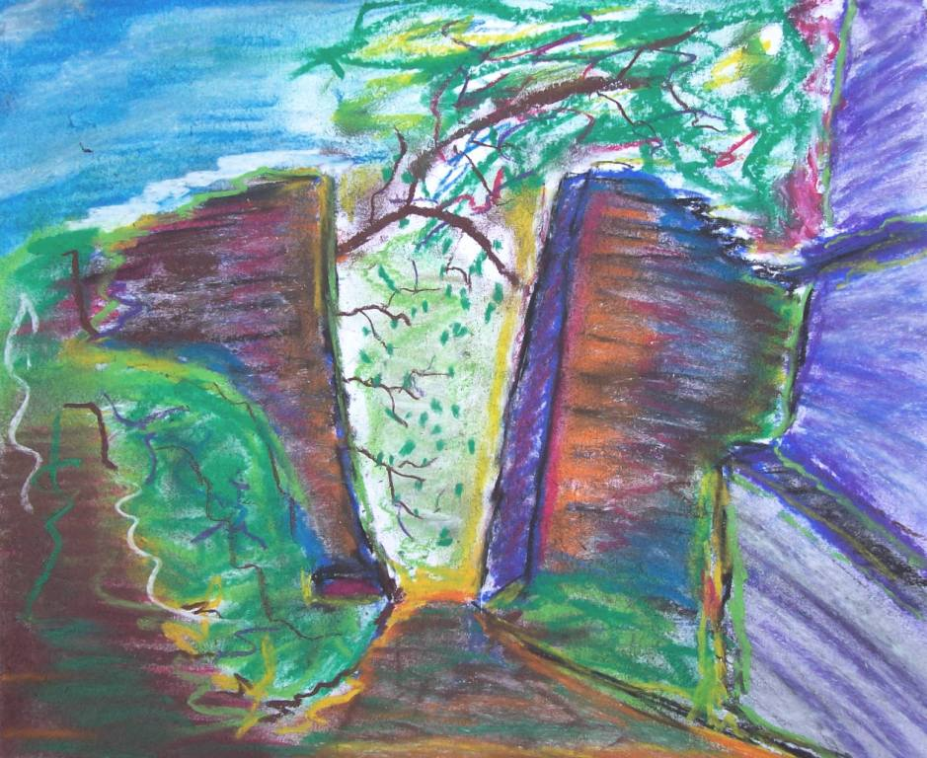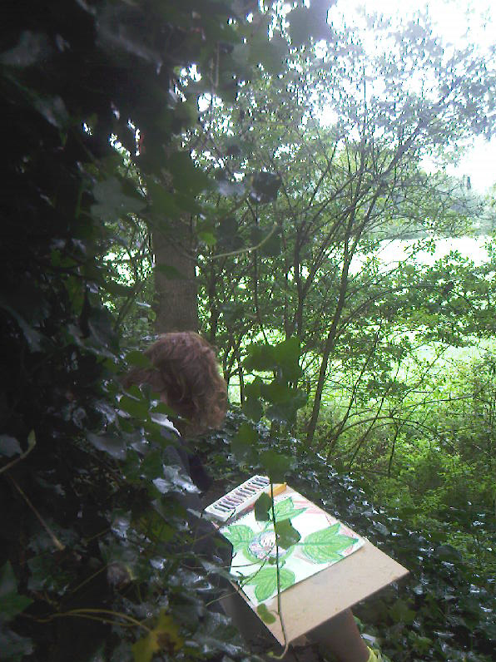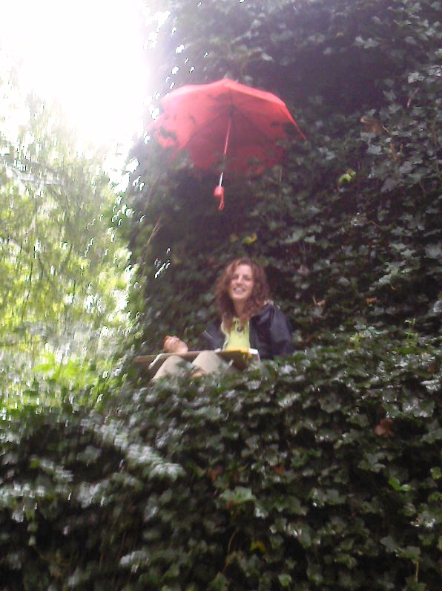

Na de lunch was het tijd voor samenwerking. Hiervoor waren 4 houten panelen geprepareerd die restmateriaal waren van een bouwwerk in Heerenveen. Op deze manier konden we in dezelfde visie verder werken als waarop de Ecokathedraal gebaseerd is.

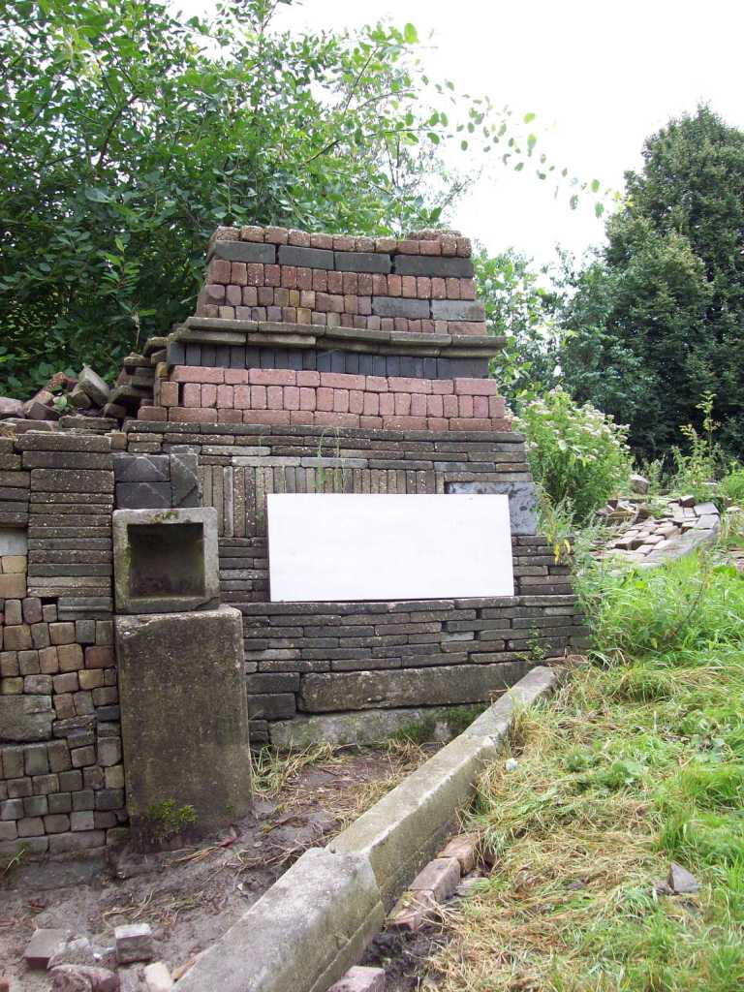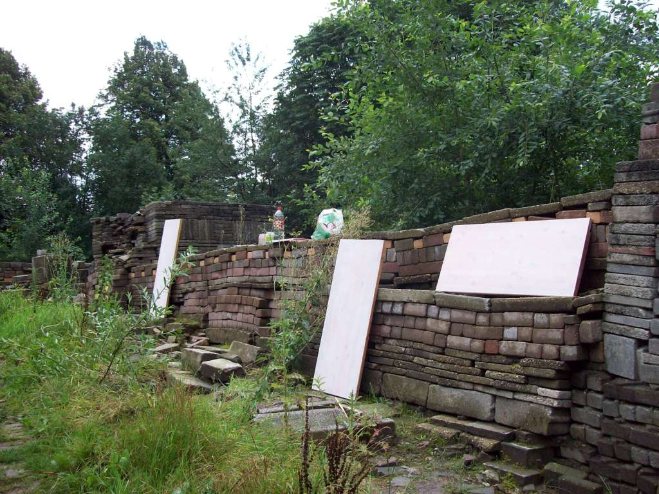

We hebben gewerkt met een carrouselvorm waarbij de cursisten na bepaalde tijd rouleerden en verder gingen met het werk waar aan ander aan gewerkt had. Dit heeft tot voordeel dat er een vorm van onthechting aan het werk ontstaat en men elkaar gemakkelijk kan inspireren. Blokkades rondom het schilderen worden zodoende door het groepsproces verbroken.

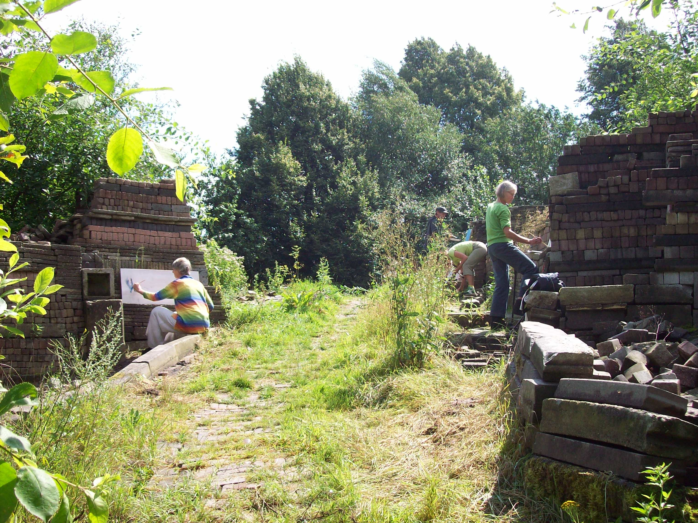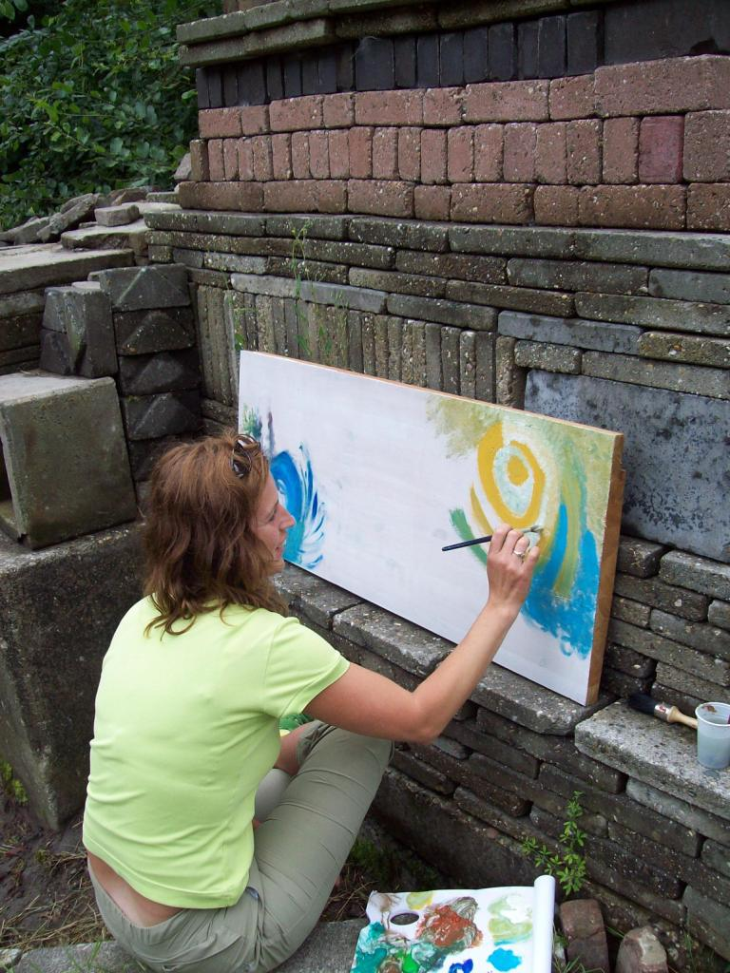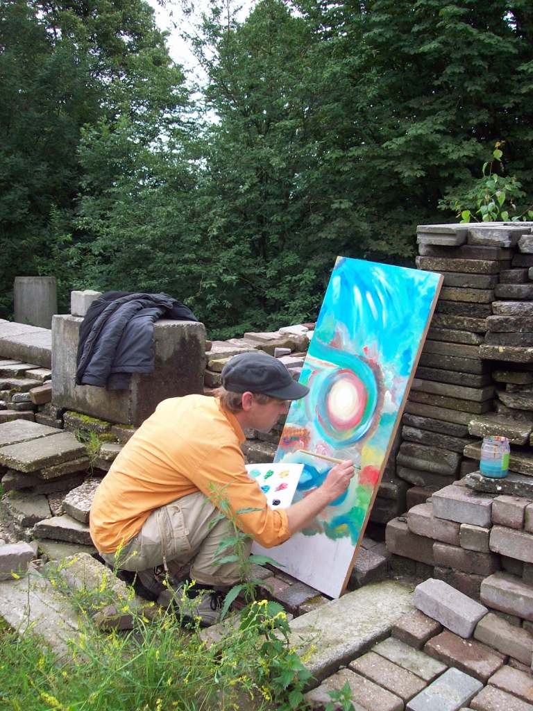

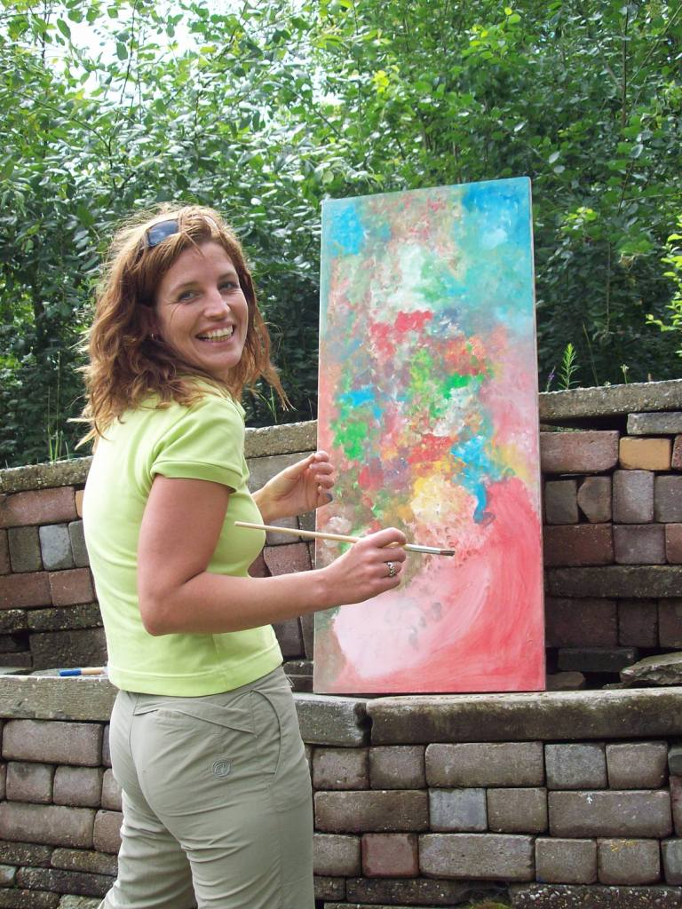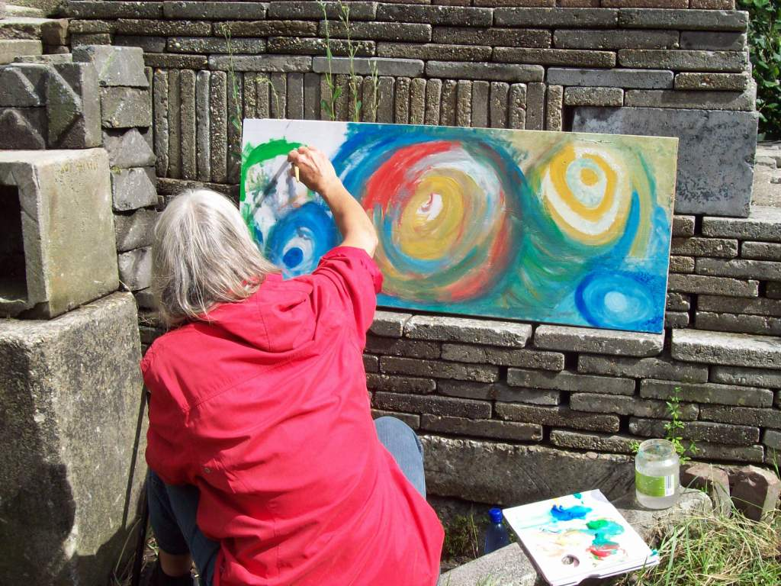

Aan het eind van de middag is Johan van der Zee opnieuw langs geweest om het resultaat te bekijken. Dit inspireerde om met elkaar de juiste plekken voor de schilderijen te zoeken en ze als het ware “in te bouwen “in de Ecokathedraal. Een schitterend samengaan tussen het bouwen en de kunstwerken zorgden voor een harmonische eenheid zoals het in de Ecokathedraal bedoeld is. Het is nu weer aan de bouwers om zich weer te laten inspireren door de kunstwerken en aan de natuur om het weer helemaal af te maken en over te nemen!

Esmeralda Snoek.
Cursusleidster Crysthalmaryn

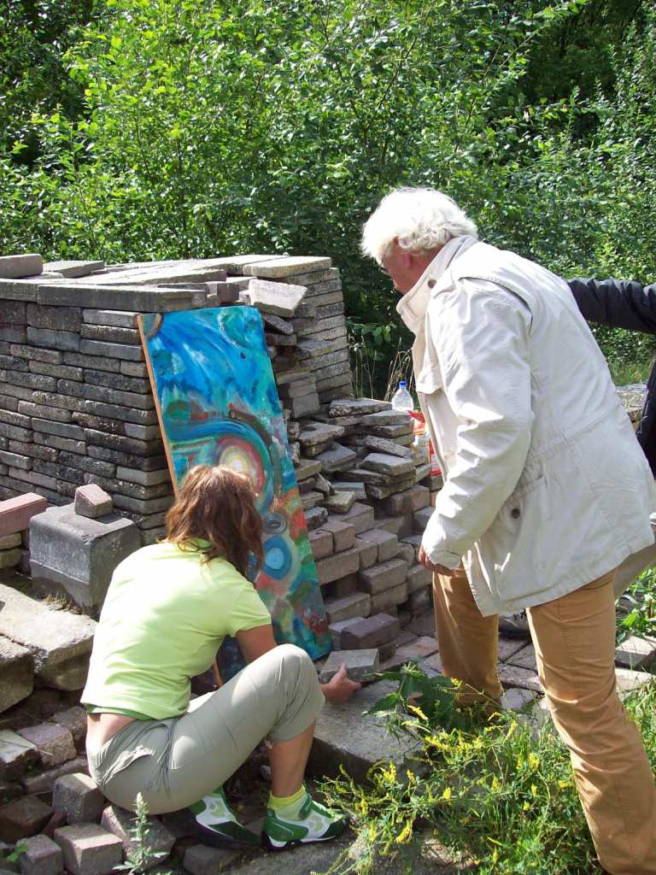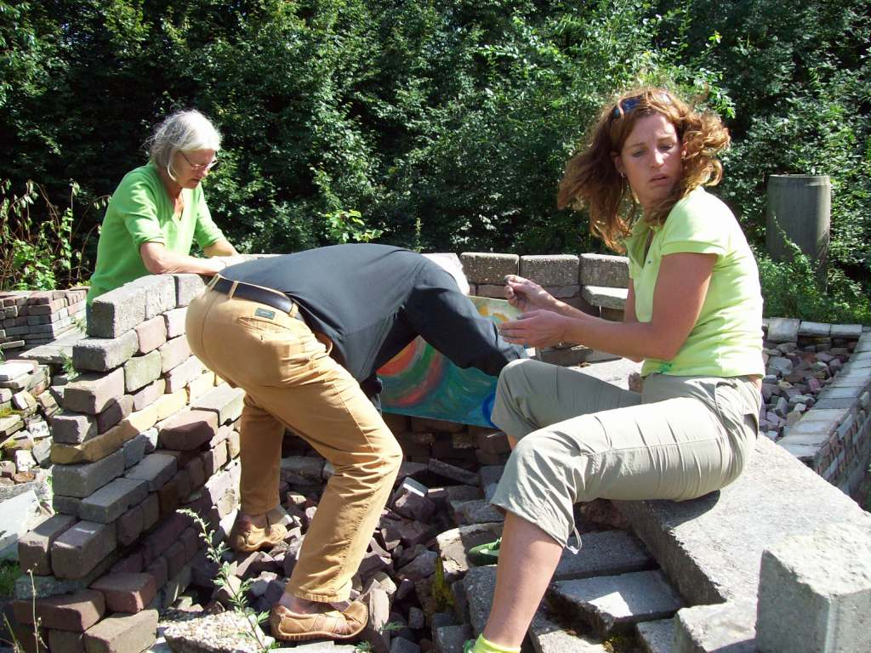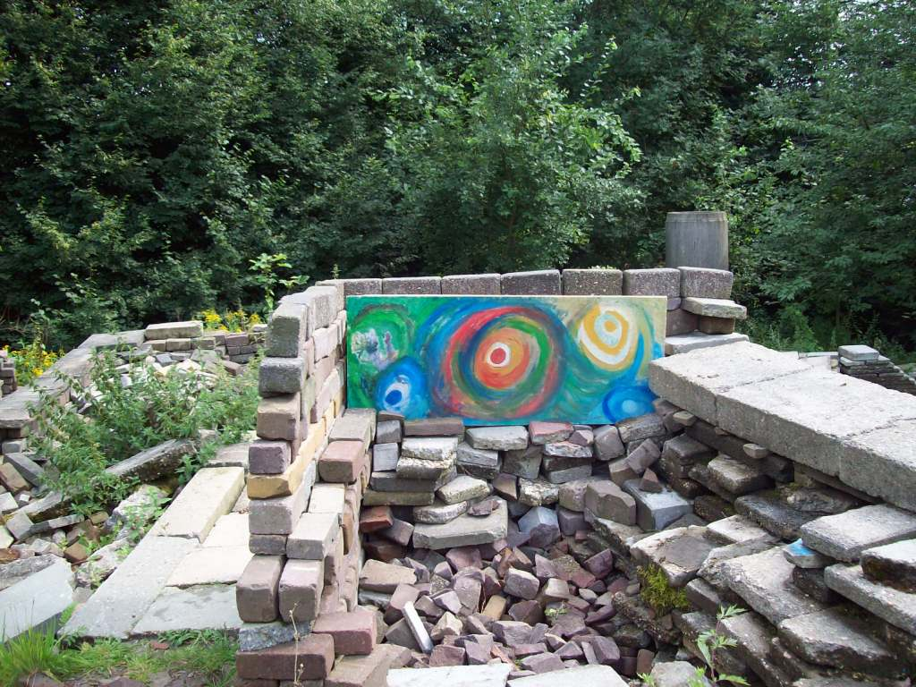

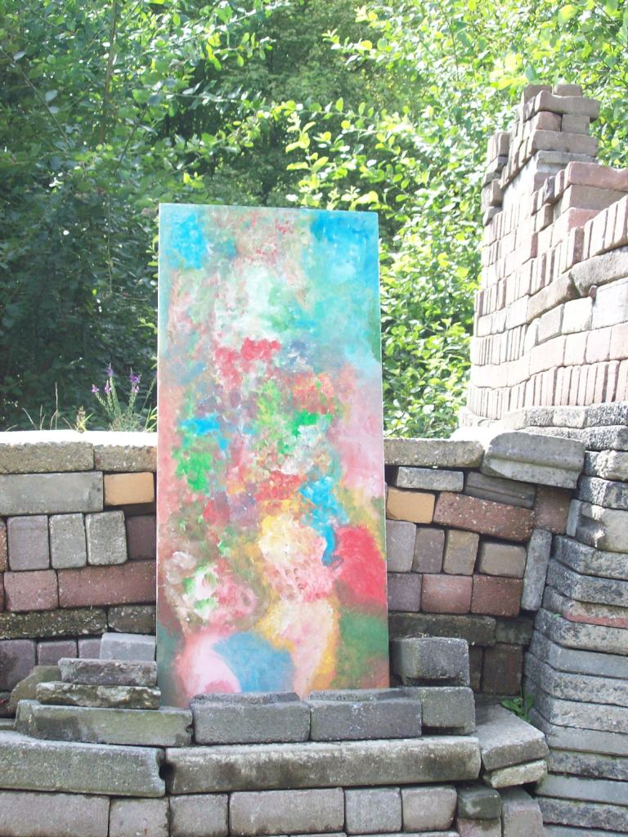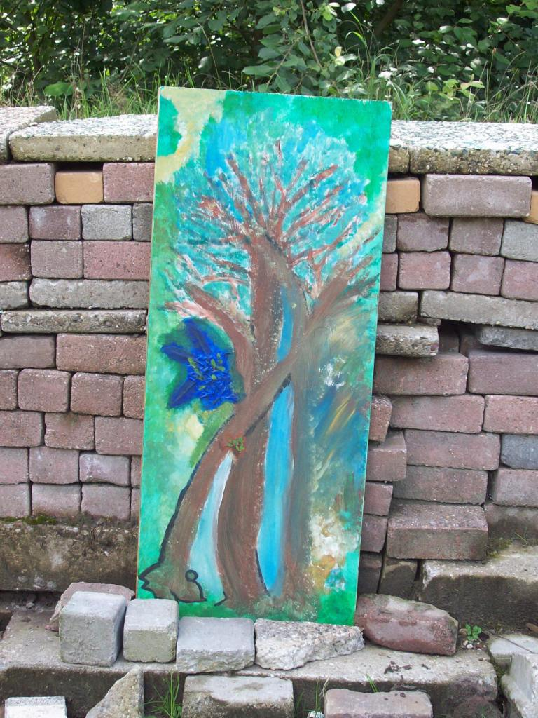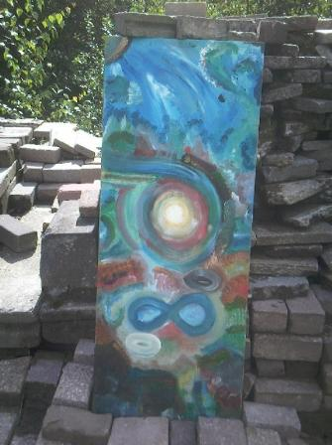

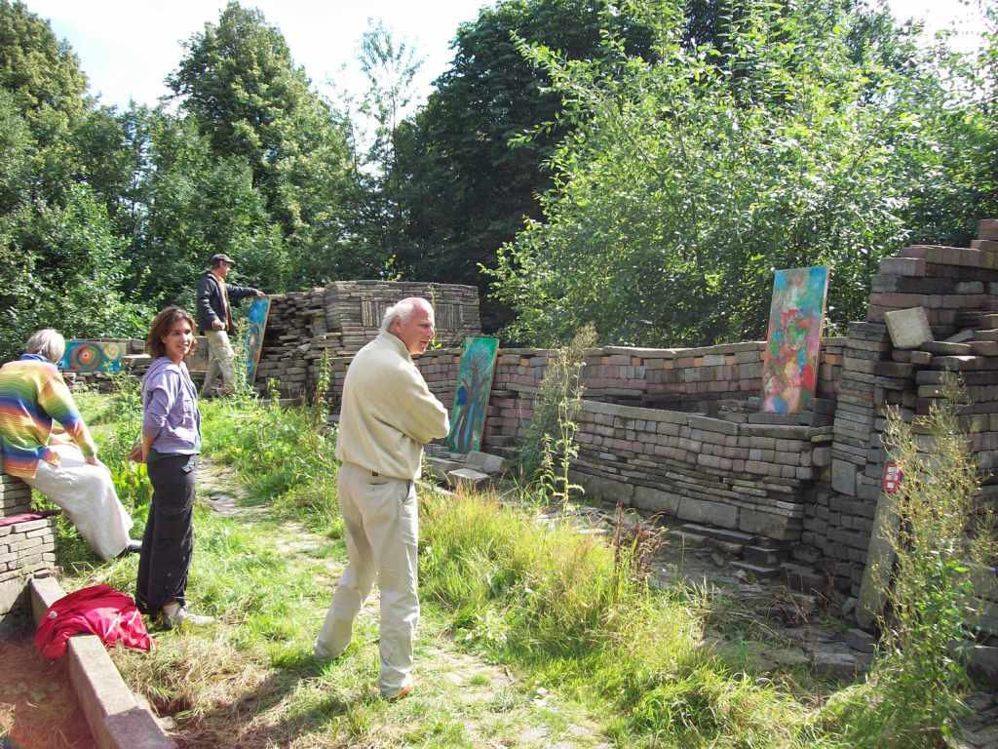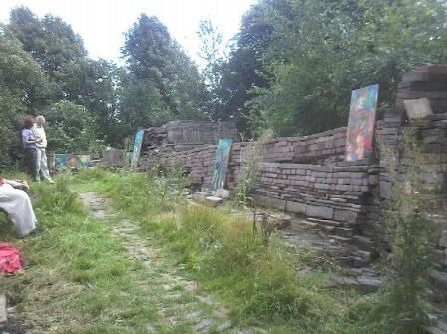

Voor meer informatie en mogelijkheden op het gebied van Intuïtief tekenen en schilderen en de verschillende workshops kijk op www.crysthalmaryn.nl.

